OBSTACLE AVOIDING ROBOT

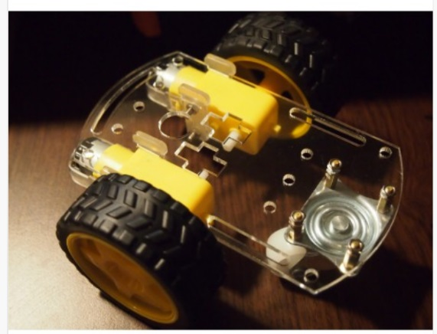**Nivel de dificultate:**

* HW: Mediu
* SW: Incepator

**Timp necesar implementare**

* 1 zi documentare motoare
* 1 zi documentare drivere
* 1 zi documentare senzori IR
* 2 zile Arduino basics
* 2 saptamani (maxim) implementare
* 1 saptamana optimizare algoritm detective

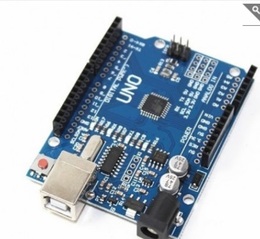Total: 1 luna

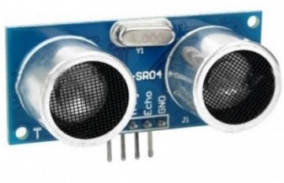**Lista componente necesare:**

* 2x Motor DC (control in current)
* Placa plexi gaurita
* Roti cauciuc(plastic)
* 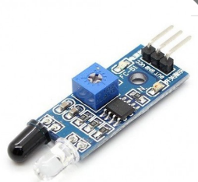Roata tip roller

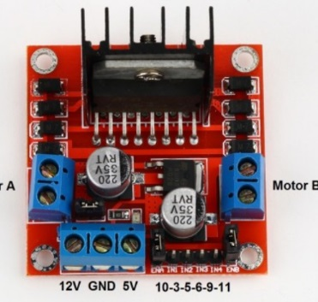

* Placa dezvoltare Arduino UNO R3
* Modul sensor ultrasonic
* Modul sensor IR cu reglaj X2
* Punte H
* Suport Baterii
* Cablu alimentare
* Alimentare Arduino
* USB programare
* Switch 2 pozitii
* BreadBoard + fire de legatura

**Costuri:**

* 175 lei Kit
* 2x Kituri + unelte necesare si consumabile (baterii, fire, pini , componente backup ) ~700 lei